DIW 2º DAW Tarde

Práctica nº **13** 13/01/2023

Unidad 2: Hojas de estilo. Posicionamiento(II).

**Ejercicio 1**

Con el código que se te facilita, realiza una web con la apariencia siguiente:

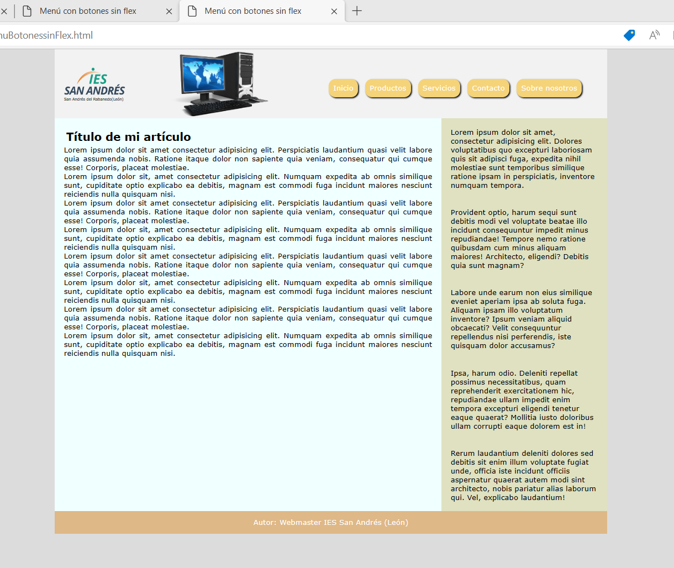

Ten en cuenta lo siguiente:

Resetea el margen y el relleno de todos los elementos

La página tiene un ancho del 80% de la ventana, con un ancho máximo de 1200px y está centrada

La fuente que se utiliza es Verdana (usa no obstante, las demás que te ofrece VSCode)

La cabecera tiene un alto predefinido de 150px

La imagen del PC de la cabecera la tienes de otra práctica y la pones como imagen de fondo

El logo del centro también lo tienes

Personaliza el menú de navegación para que te quede como en la imagen

Haz que en las opciones del menú cuando pasas el ratón por encima cambie su apariencia

La columna principal de la página (elemento section) ocupa un 70%

La barra lateral derecha ocupa el 30% restante

Respecto a los colores puedes poner los de la imagen o si lo prefieres usar tu propia paleta (<https://coolors.co/>)

(Como ampliación puedes crear un cuadro de búsqueda para la cabecera y un botón para hacer login en la página, que puedes colocar por encima del menú de navegación y dando tú los estilos que prefieras).

**Ejercicio 2**

El objetivo de esta práctica es simular el comportamiento de pestañas en una página utilizando únicamente CSS. Para ello necesitarás combinar diversas propiedades y selectores que hemos visto.

Lo que se pretende es algo similar a las imágenes que tienes a continuación: una página con varias pestañas que cambie el contenido en función de la pestaña en la que hagamos click.

|  |  |
| --- | --- |
|  |  |

**¿Cómo se consigue este efecto?**

Este efecto se consigue con una combinación de la propiedad z-index con el posicionamiento absoluto y el pseudo-elemento target.

Los pasos que tienes que realizar son:

* Las pestañas simplemente son una lista cuyos elementos se han posicionado en horizontal.
* El contenido de cada una de las pestañas se encuentra en una etiqueta <div> con su correspondiente identificador.
* Cada pestaña es un enlace local a cada uno de estos identificadores.
* La posición de los <div> está marcada como absoluta, todos con las mismas coordenadas (recuerda que esto hará que se superpongan).
* Por defecto nos aseguramos de que el <div> que corresponde a la primera pestaña esté por encima de todos los demás.
* Cuando hacemos click en una pestaña estamos haciendo *target* al <div> correspondiente así que nos aprovechamos de eso para, utilizando la pseudo-clase target, aumentar el valor de su propiedad z-index para que se muestre por encima del resto.

**Ejercicio 3**

Crea un menú desplegable cuando pasas el ratón por encima de un botón. Ten en cuenta que el código dentro del body es este:

<h2>Menú desplegable</h2>

<p>Mueve el ratón sobre el botón para que aparezca el menú desplegable. </p>

<div class="desplegable">

  <button class="boton">Desplegable</button>

  <div class="contenido">

    <a href="#">Enlace 1</a>

    <a href="#">Enlace 2</a>

    <a href="#">Enlace 3</a>

  </div>

</div>

* Dale estilos al botón.
* Fíjate en cómo cambia el color del botón cuando el cursor le pasa por encima.
* Fíjate en la posición del menú cuando aparece.
* Ten en cuenta que si añades texto (párrafos, p.ej.) al documento HTML el menú te debe quedar por encima.
* Fíjate que el menú son los enlaces, pero que se muestran en distintas filas, que tienen como mínimo de ancho 160px.

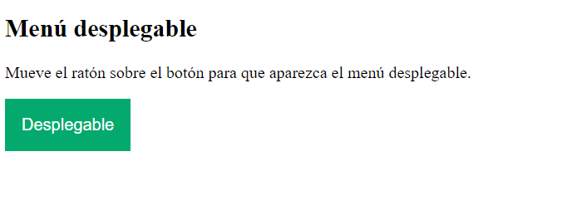

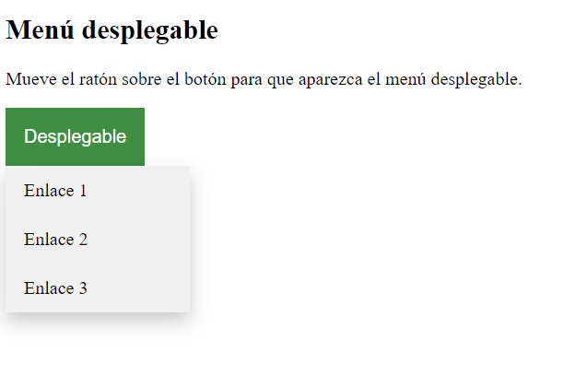

**Ejercicio 4**

Como ampliación del ejercicio anterior, haz ahora un menú de navegación completo donde en cada opción del menú, aparezca un submenú desplegable al pasar el ratón. Ten en cuenta que esas opciones del submenú también son enlaces, pero dales estilo para que no aparezcan como tal. Los colores los puedes personalizar tú, de forma que se vea más elegante que lo que aparece en la imagen.

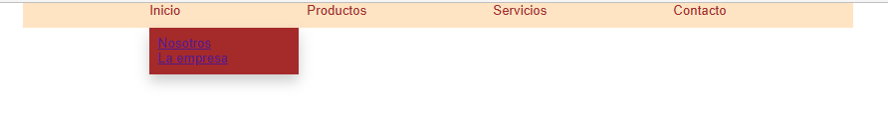

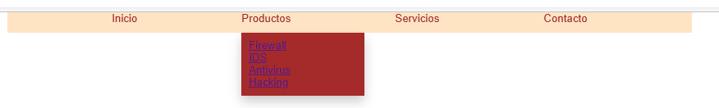

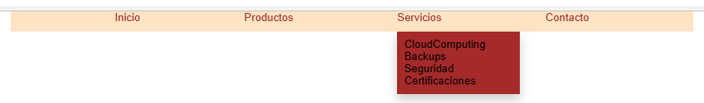

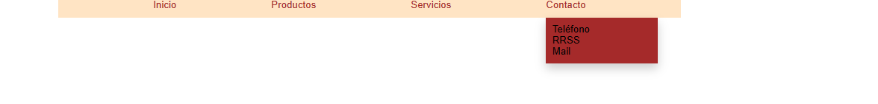

**Ejercicio 5**

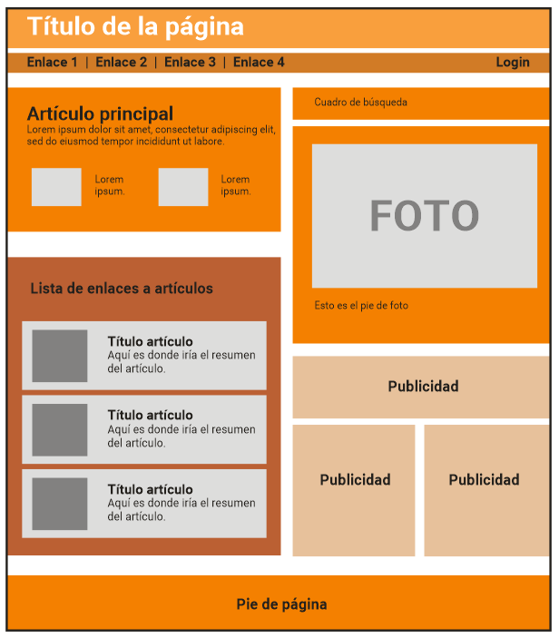Ahora que ya tenemos unos conocimientos básicos de posicionamiento vamos a crear una plantilla para una página Web a partir del wireframe que se muestra a la derecha.

El objetivo es que posiciones correctamente todas las cajas principales del *layout* de forma que muestren un diseño fluido, es decir, que se adapten al ancho de la página.

Consejos o pautas a seguir en esta práctica:

* El título y la barra de navegación debe mantenerse siempre en la parte superior de la ventana del navegador aunque hagamos scroll (***posicionamiento fijo****)*.
* Para el resto de elementos escoge el tipo de posicionamiento que consideres **más adecuado**.
* Tienes que marcar **anchos mínimos** para que no se deforme todo si se hace muy pequeña la ventana del navegador.
* Utiliza las **clases e identificadores** que consideres convenientes, pero procura limitar su uso combinándolos con los selectores que hemos visto. Por ejemplo, no crees un identificador para cada cuadro de publicidad. Puedes crear uno para toda la publicidad y seleccionar cada recuadro individual mediante selectores (#publi>div.nth-child())
* En el wireframe el texto está muy esquematizado. Puedes poner **más texto** (por ejemplo, en cada artículo, en el pie de foto o en el artículo principal) para que la página se aproxime más a la realidad. Para ello acude al siempre bienvenido *lorem ipsum*.
* Para las **fotos** (recuadros en gris) puedes poner elementos *div* especificando alto y ancho o buscar fotos que quieras de Internet y utilizarlas.
* Los **colores** del wireframe son para que no quede tan aburrido todo de gris. Pero si acabas pronto puedes probar a poner colores a tu layout para ir practicando la creación de páginas estéticamente agradables.